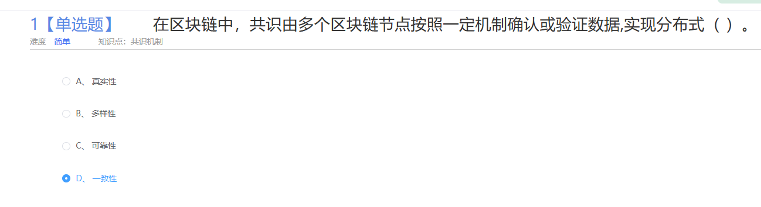



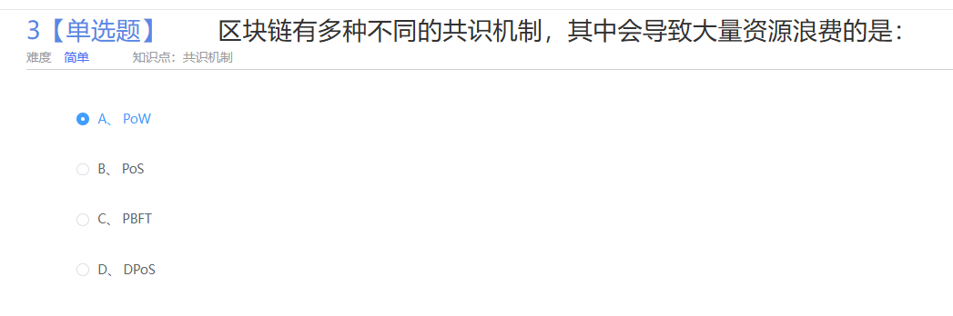

**1. 工作量证明（Proof of Work, PoW）**

* **简介**: PoW 是最早也是最广泛使用的区块链共识机制，由比特币首次采用。它要求参与节点通过解决复杂的数学问题（哈希运算）来获得区块的记账权。
* **工作原理**: 每个节点（矿工）都要进行大量计算以找到特定哈希值的区块，最先找到有效解决方案的节点将获得记账权，并获得相应的奖励。
* **优点**:
  + 安全性高，网络中的节点需要投入大量的计算资源，使得攻击成本极高。
  + 去中心化程度高，适合大规模公链。
* **缺点**:
  + 资源消耗巨大，尤其是电力消耗，导致环境影响较大。
  + 交易确认时间较长，不适合需要快速确认的应用场景。
* **应用案例**: 比特币（Bitcoin）、以太坊（Ethereum 1.0）。

**2. 权益证明（Proof of Stake, PoS）**

* **简介**: PoS 是一种基于持有加密货币数量（权益）来决定谁可以验证交易并获得奖励的共识机制。节点的权重取决于它持有的代币数量，而不是计算能力。
* **工作原理**: 在 PoS 系统中，节点通过“质押”他们的加密货币参与共识。节点越多质押，获得验证交易和记账的机会越高。成功打包区块的节点将获得奖励。
* **优点**:
  + 能耗低，不需要像 PoW 那样进行大量的计算。
  + 更加环保，因不依赖算力，资源消耗少。
* **缺点**:
  + 潜在的中心化风险，拥有大量代币的节点可能会主导网络。
  + 安全性取决于设计，存在一定的“无风险攻击”（无成本叉链攻击）问题。
* **应用案例**: 以太坊 2.0（Ethereum 2.0）、Cardano。

**3. 委托权益证明（Delegated Proof of Stake, DPoS）**

* **简介**: DPoS 是 PoS 的一种变体，通过社区投票选出少数代表（节点）来进行区块验证和交易确认，代表通过质押获得投票权力。
* **工作原理**: 网络中的代币持有者通过投票选出有限数量的代表节点，这些节点负责验证交易和生产区块。投票权的分配基于持有代币的数量，代表节点定期轮换，若表现不好可以被社区撤换。
* **优点**:
  + 交易速度快，能处理高频交易，适合大规模应用。
  + 去中心化程度可控，系统设计更高效。
* **缺点**:
  + 可能存在中心化问题，少数代表节点可能掌握较多权力。
  + 系统安全性依赖社区的治理和代表节点的表现。
* **应用案例**: EOS、TRON。

**4. 实用拜占庭容错（Practical Byzantine Fault Tolerance, PBFT）**

* **简介**: PBFT 是一种用于解决拜占庭将军问题的共识算法，允许系统即使在一定数量的节点恶意作恶的情况下仍能正常运行。它主要应用于许可链中，要求节点之间互相信任。
* **工作原理**: 在 PBFT 中，网络中的节点通过投票机制达成共识，保证整个系统可以容忍多达 1/3 的节点是恶意节点。通过消息传递和多数表决机制，确保区块的正确性并由全体节点共同维护账本的有效性。
* **优点**:
  + 高效，具有快速的确认时间，适合私有链和联盟链。
  + 对恶意节点具有一定的容错性，能够应对部分恶意攻击。
* **缺点**:
  + 扩展性差，随着节点数量增加，系统的通信复杂度增加显著。
  + 适用于权限链或联盟链，不适合大规模公链。
* **应用案例**: Hyperledger Fabric、Tendermint（Cosmos 网络使用的一种改进版 PBFT）。

**总结**

不同的区块链共识机制适用于不同的应用场景和需求。PoW 保证了去中心化和安全性，但资源消耗较大；PoS 和 DPoS 提供了更高的能效，但可能面临中心化风险；而 PBFT 在许可链中提供了高效和快速的共识。不同的项目可以根据自身的需求和目标，选择最适合的共识机制。

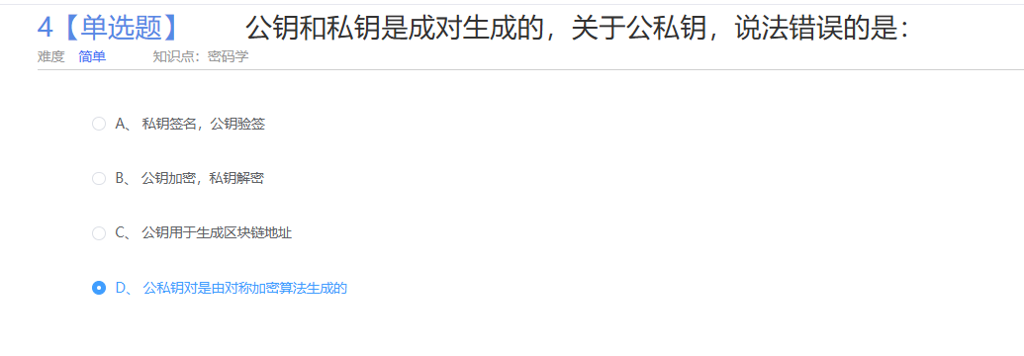

“公私钥是对称加密算法生成的”这句话是错误的，原因在于 **公钥和私钥** 属于 **非对称加密算法**，而非 **对称加密算法**。为了更清楚地解释这个错误，让我们了解一下对称加密和非对称加密的区别：

**1. 对称加密算法**

* **定义**: 对称加密是一种加密方法，使用**相同的密钥**来进行加密和解密。这意味着加密方和解密方必须共享同一个密钥。
* **工作原理**: 在对称加密中，明文通过一个密钥加密生成密文，接收方使用同样的密钥将密文解密为明文。
* **常见算法**: AES、DES、3DES、RC4 等。
* **特点**:
  + 加密和解密速度较快，适用于大数据量传输。
  + 但密钥管理是一个问题，因为密钥必须在通信双方之间安全地共享。如果密钥泄露，数据的安全性将会受到威胁。

**2. 非对称加密算法**

* **定义**: 非对称加密是一种加密方法，使用**成对的密钥**：公钥和私钥。公钥用于加密，私钥用于解密，或者相反，私钥用于加密，公钥用于解密。
* **工作原理**: 在非对称加密中，一方生成一对密钥（公钥和私钥）。公钥是公开的，任何人都可以用它加密消息；但只有与公钥配对的私钥持有者可以解密这些消息。反过来，私钥也可以用来签名消息，公钥则用来验证签名的真实性。
* **常见算法**: RSA、DSA、ECC（椭圆曲线加密）等。
* **特点**:
  + 公私钥配对机制使得非对称加密更安全，适合用于保护通信中密钥的交换和数字签名验证。
  + 非对称加密的速度通常比对称加密慢，不适合处理大量数据。

**为什么“公私钥是对称加密算法生成的”是错的？**

1. **公私钥对是非对称加密的核心**: 公钥和私钥的成对结构是非对称加密算法的核心特征，而对称加密使用的则是单一密钥，无法生成公钥和私钥对。
2. **加密和解密过程不同**: 在非对称加密中，公钥和私钥执行的是两个不同的加密和解密过程，而在对称加密中，密钥是相同的，不能区分“公钥”和“私钥”的作用。
3. **密钥共享方式不同**: 对称加密要求双方使用相同的密钥进行加解密，而非对称加密的密钥对则允许其中一方（通常是公钥）公开，私钥严格保密，保证了更高的安全性。

因此，公私钥只能由非对称加密算法生成，如 RSA、ECC 等，而对称加密算法无法生成这种公私钥配对结构。

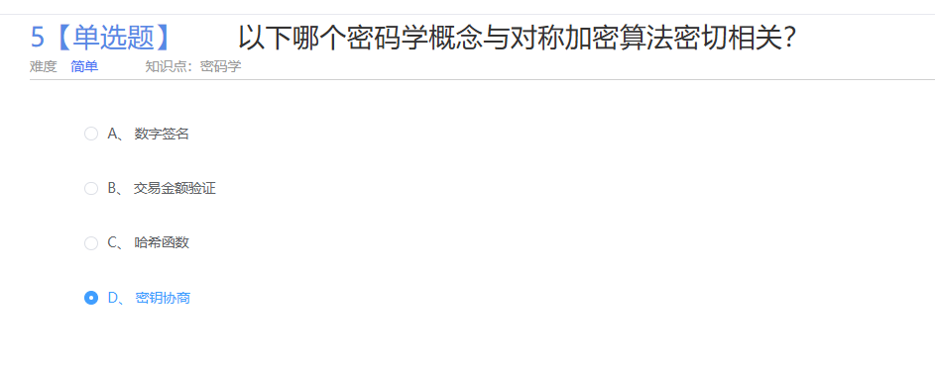

密钥协商与对称加密密切相关，因为**对称加密需要双方共享同一个密钥**才能加密和解密数据，但在通信开始时，双方还没有共享的密钥。密钥协商的过程就是为了在不安全的网络上安全地生成或交换这个共享密钥，使得之后的对称加密可以安全地进行。

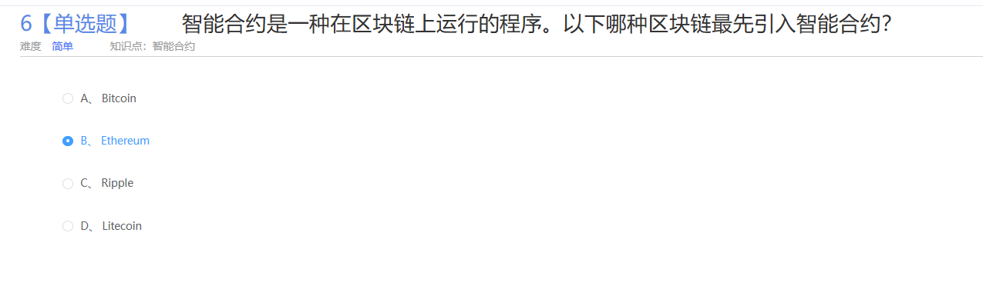

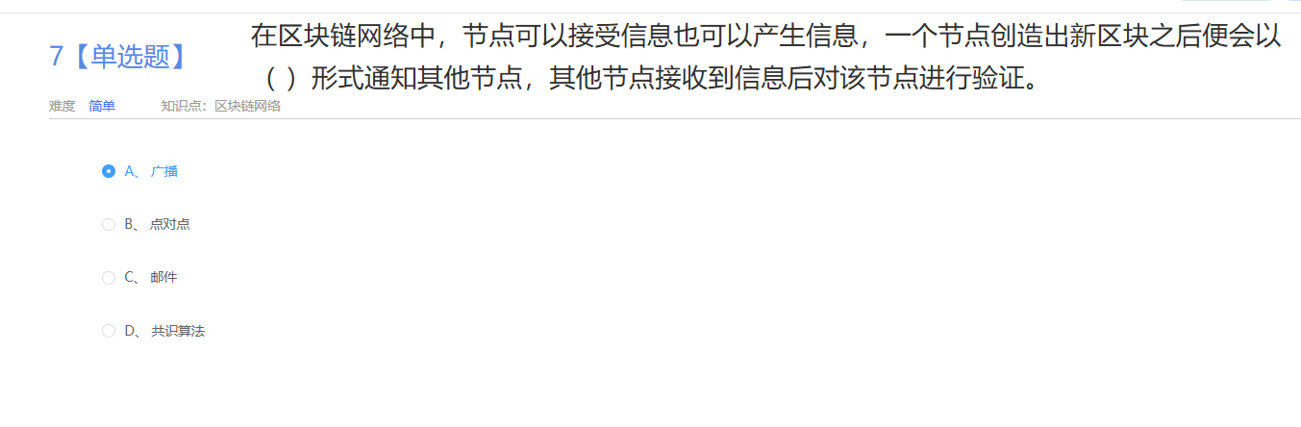

对等网络（P2P）可以实现文件共享，因为**每个节点既是服务器也是客户端**，节点之间直接交换文件，而不需要依赖中心服务器。这种架构允许用户直接从其他用户的设备下载和上传文件，实现快速、高效的文件共享。



比特币钱包主要可以分为以下几种类型：

**1. 热钱包（Hot Wallet）**

* **定义**: 连接互联网的钱包，便于随时进行交易。
* **分类**:
  + **软件钱包**: 安装在桌面电脑或手机上的应用程序，如 Electrum、Exodus。
  + **在线钱包（Web Wallet）**: 通过浏览器访问的在线服务，如 Blockchain.info、Coinbase。
* **优点**: 使用方便，适合频繁交易。
* **缺点**: 因为在线，容易受到黑客攻击。

**2. 冷钱包（Cold Wallet）**

* **定义**: 不连接互联网的钱包，主要用于长期存储。
* **分类**:
  + **硬件钱包**: 专用的物理设备，如 Ledger、Trezor。
  + **纸钱包**: 将私钥打印在纸上，完全离线存储。
  + **冷存储软件钱包**: 可以安装在离线设备上，如比特币核心钱包的冷存储模式。
* **优点**: 安全性高，防止网络攻击。
* **缺点**: 不便于频繁交易。

**3. 托管钱包（Custodial Wallet）**

* **定义**: 第三方机构（如交易所）替用户管理私钥，用户通过平台使用比特币。
* **优点**: 简单易用，适合初学者。
* **缺点**: 需要信任第三方，存在被盗风险。

**4. 非托管钱包（Non-Custodial Wallet）**

* **定义**: 用户自己管理私钥，钱包服务提供商没有访问私钥的权限。
* **优点**: 完全控制资金，安全性更高。
* **缺点**: 私钥丢失则无法找回资金。

这些分类主要根据连接网络的方式、私钥管理方式等进行区分，适用于不同的使用需求。

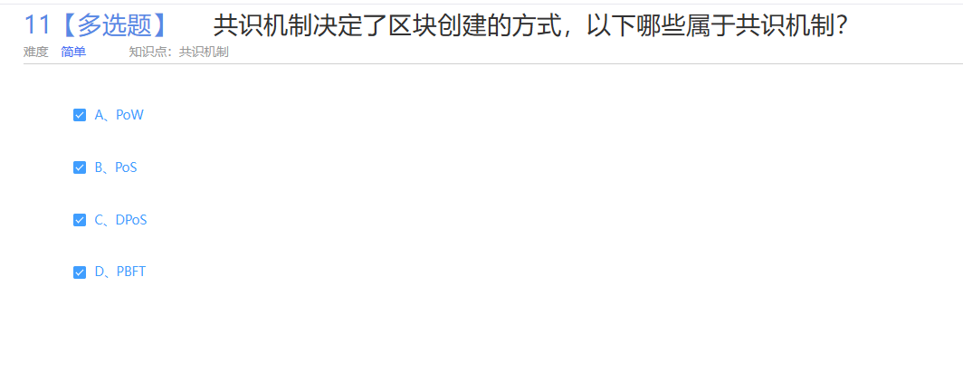

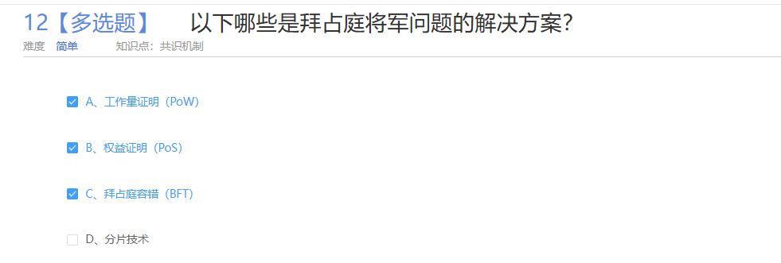

**拜占庭将军问题**是分布式计算中的经典问题，用来描述在分布式系统中如何达成共识，特别是在一些参与者（节点）可能是恶意或不可靠的情况下。

**问题背景：**

拜占庭将军问题设想了这样一个场景：拜占庭帝国的几支军队分别由将军们指挥，包围了一个敌方城市。这些将军们需要通过通信来协调一致行动，要么一起进攻，要么一起撤退，才能成功。但是，部分将军可能是叛徒，他们可能发送虚假信息，企图让其他忠诚的将军做出错误的决定，导致进攻或撤退失败。

**问题核心：**

1. 将军们必须达成一致的决定（即所有忠诚的将军必须作出相同的决策）。
2. 这个决定必须是可靠的，即如果没有叛徒，所有将军必须执行正确的决定（进攻或撤退）。
3. 叛徒可能故意发送不一致的信息，扰乱其他将军的判断。

**分布式系统中拜占庭的意义：**

在分布式计算中，拜占庭将军问题反映了如何在有恶意节点存在的情况下确保系统的可靠性和共识。例如，在区块链网络中，拜占庭问题代表了如何在部分节点可能故意作恶的情况下，仍然保证系统中的多数节点能够就有效的交易达成共识。

**拜占庭将军解决方案：**

拜占庭将军问题的解决方案被称为 **拜占庭容错协议（Byzantine Fault Tolerance, BFT）**。在一个系统中，如果它能够在多达1/3的节点是恶意的情况下仍然达成共识，那么它就是拜占庭容错的。常见的解决方案包括：

1. **实用拜占庭容错算法（PBFT）**：通过消息的多轮传递和投票，确保诚实节点可以达成一致。
2. **工作量证明（PoW）和权益证明（PoS）**：区块链中的这些共识机制可以防止恶意节点通过大量虚假信息扰乱共识的形成。

拜占庭将军问题的核心挑战就是在不完全信任的环境中，如何通过有效的协议让分布式系统保持一致性和安全性。

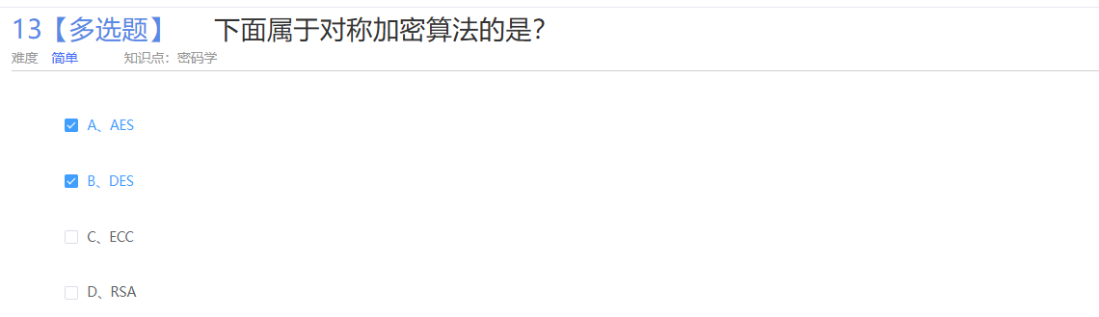



以太坊的运行环境主要包括以下几个关键组件，它们共同构成了以太坊的运行架构：

**1. 以太坊虚拟机（Ethereum Virtual Machine, EVM）**

* **定义**: 以太坊虚拟机是一个运行智能合约的去中心化图灵完备计算机。它提供了一个在区块链上执行代码的运行环境。
* **功能**:
  + 运行智能合约和去中心化应用（dApps）的代码。
  + 通过执行合约中的指令来改变区块链上的状态。
* **特点**: EVM 使得以太坊不仅能记录交易，还能在链上执行逻辑，使得 dApps 能在去中心化的环境中运行。

**2. 智能合约**

* **定义**: 智能合约是部署在以太坊区块链上的自动化合约，它们在满足特定条件时自动执行。
* **编程语言**: 智能合约通常使用 Solidity 语言编写，概念提出是2014年，第一次实现是2015年，然后编译成 EVM 字节码在以太坊虚拟机上运行。
* **功能**:
  + 执行预定义的逻辑和规则，无需第三方干预。
  + 一旦部署，代码和合约执行是不可更改的，保证了透明和安全性。

**3. 以太坊区块链**

* **定义**: 以太坊区块链是一个去中心化的、公开的分布式账本，用于记录所有交易和智能合约的状态。
* **功能**:
  + 通过矿工或验证者达成共识，确保账本的不可篡改和分布式存储。
  + 记录每个用户的以太币（ETH）余额和每个智能合约的状态。
* **共识机制**:
  + 以太坊最初使用 **工作量证明（Proof of Work, PoW）**。
  + 随着以太坊 2.0 的引入，逐渐过渡到 **权益证明（Proof of Stake, PoS）**，以提高效率和降低能耗。

**4. 以太币（ETH）**

* **定义**: 以太币是以太坊网络的原生加密货币，用于支付交易费用、部署智能合约以及进行抵押和质押（在 PoS 中）。
* **功能**:
  + 作为网络的燃料（“gas”），用户需要支付 ETH 来执行交易和智能合约。
  + 支持以太坊上的去中心化金融（DeFi）应用和各种 dApps 的运作。

**5. 节点（Nodes）**

* **定义**: 节点是运行以太坊客户端的软件，它们在网络中承担验证交易、存储区块链副本等功能。
* **种类**:
  + **全节点（Full Node）**: 存储和验证整个区块链的数据，确保区块链的一致性。
  + **轻节点（Light Node）**: 只存储部分数据，依赖全节点进行交易验证，适用于资源有限的设备。
* **功能**: 节点帮助维护网络的去中心化和安全性，通过验证交易、打包区块并与其他节点保持同步。

**6. 共识机制**

* **PoW（工作量证明）**: 通过矿工进行计算竞争来验证交易。以太坊 1.0 使用 PoW 共识机制。
* **PoS（权益证明）**: 在以太坊 2.0 中引入，验证者通过质押以太币来参与验证交易，能量效率更高，且更环保。

**7. Gas 机制**

* **定义**: Gas 是以太坊中用于执行交易和运行智能合约的计算资源费用，使用以太币（ETH）支付。
* **作用**:
  + 防止滥用计算资源（如无限循环的智能合约）。
  + 确保网络资源分配的公平性。

**总结**

以太坊的运行环境是一个复杂的生态系统，由以太坊虚拟机、智能合约、区块链、以太币、节点和共识机制等核心组件共同构成。通过这些组件，开发者可以在以太坊上创建去中心化应用，用户可以参与无须信任的金融交易，构建了一个去中心化的全球计算平台。





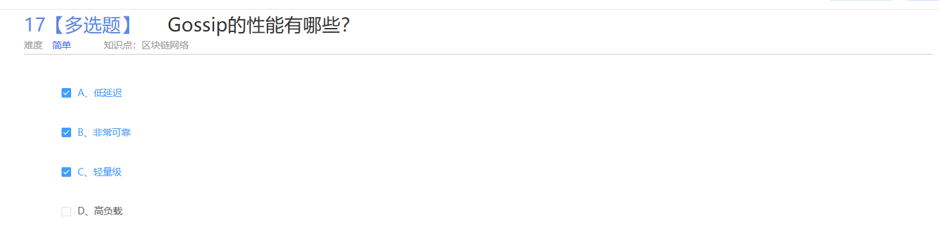

**Gossip** 是一种分布式网络中的通信协议，节点通过向邻近节点**随机传播信息**，邻近节点再向其他节点传播，直到所有节点都接收到信息。类似于"传话游戏"。它**快速且高效**，常用于区块链和去中心化网络中以传播交易和区块信息。

Gossip协议不是高负载的，因为每个节点只向**部分邻近节点**随机传播信息，而不是向**所有节点**同时发送。这种逐步扩散的方式减少了网络中单个节点的通信压力，避免了大量并发通信的集中负担，分散了负载，同时还保持了高效的信息传播速度

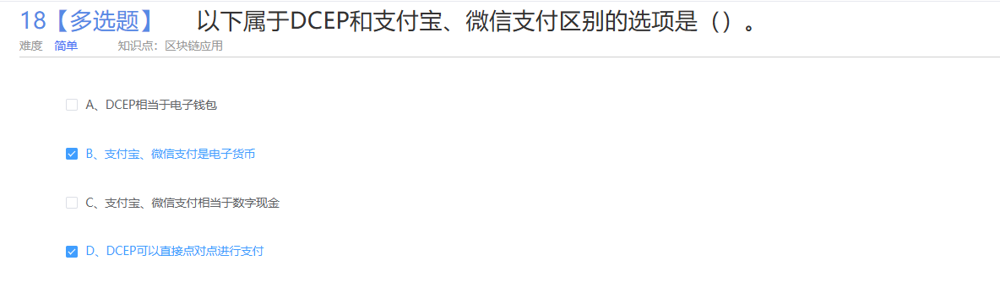

**DCEP**（**Digital Currency Electronic Payment**）是中国人民银行（PBOC）推出的**数字货币**。它是中央银行数字货币（CBDC）的一种形式，用于在中国境内替代部分现金流通。

DCEP（数字货币电子支付）是点对点的数字货币，允许用户之间直接进行电子支付，而微信和支付宝则是 **支付平台** 和 **服务应用**，它们与 DCEP 的点对点特性有些不同。以下是对它们的简要比较：

**DCEP (数字货币电子支付)**

* **性质**: 数字货币，由中央银行发行，代表国家法定货币。
* **功能**: 支持点对点的直接货币交易，作为货币的数字形式存在。
* **目标**: 替代部分现金流通，提高支付效率，确保交易的安全和稳定。

**微信支付和支付宝**

* **性质**: 第三方支付平台，提供基于移动应用的支付和金融服务。
* **功能**:
  + **微信支付**: 集成在微信应用内，支持支付、转账、红包、信用卡还款等功能。
  + **支付宝**: 集成在支付宝应用内，提供支付、转账、理财、保险等金融服务。
* **目标**: 提供便捷的支付解决方案，支持各种线上和线下交易，具有综合的金融服务功能。

**主要区别：**

* **支付机制**:
  + **DCEP**: 是数字货币本身，直接用于支付和交易。
  + **微信支付和支付宝**: 作为支付工具，使用传统货币（如人民币）进行交易，进行货币的转账和支付。
* **运营模式**:
  + **DCEP**: 由中央银行直接管理，具有法律效力。
  + **微信支付和支付宝**: 由商业公司运营，通过银行账户进行资金清算和处理。
* **服务内容**:
  + **DCEP**: 主要是数字货币的实现，关注于货币的流通和使用。
  + **微信支付和支付宝**: 提供多种金融服务，包括但不限于支付、理财、借贷等。

总结来说，DCEP 是一种国家级的数字货币，而微信支付和支付宝是商业支付平台，它们在支付方式和功能上有所不同。







